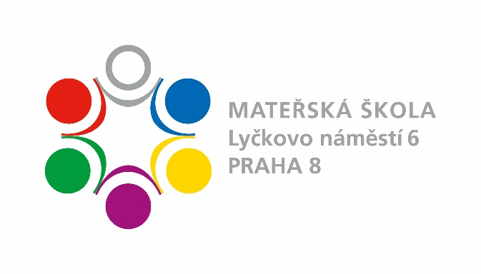
Bc. Petra Motyčková
zástupkyně ředitele školy pro předškolní vzdělávání
775 372 249
petra.motyckova@smysluplnaskola.cz
Registrační číslo: | Číslo jednací: | Kritérium:

ŽÁDOST O PŘIJETÍ DÍTĚTE K PŘEDŠKOLNÍMU VZDĚLÁVÁNÍ

Na základě § 34 zákona č. 561/2004 Sb., o předškolním, základním, středním, vyšším odborném a jiném vzdělávání (školský zákon), ve znění pozdějších předpisů, žádám jako zákonný zástupce dítěte:

Příjmení dítěte: .. ….…………………............................ Jméno dítěte: ........................……….………………........

Datum narození: ....................…………................... Rodné číslo: ….........…………………….........................

Místo trvalého pobytu:........................................……………………………..……………. PSČ: ................................

o přijetí k předškolnímu vzdělávání do mateřské školy v Základní škole a mateřské škole, Praha 8, Lyčkovo náměstí 6.

Název pracoviště MŠ*: MŠ Lyčkovo náměstí 460/6, Praha 8

MŠ Pernerova 383/29, Praha 8

*) Preferovanou variantu označte křížkem. Preference není pro školu závazná, ale zohlední ji při zařazování dítěte.

Žadatel:
Jméno, příjmení, titul: ……………………………………………………………………… ………………………………

Místo trvalého pobytu: ………………………………………………………………………PSČ…………………………..

Doručovací adresa (vyplňte v případě, že je jiná od místa trvalého pobytu):

……………………………………………………………………..................................PSČ………………………………...

Telefon: …………………………………..……….⃰ E-mail: ……………………………………………………………..…..⃰

Datová schránka (pokud ji má žadatel, jako fyzická osoba zřízenu):……………………….………………………...
⃰ ) vyplněním tohoto údaje udělujete souhlas se zpracováním osobních údajů

Prohlášení:
Prohlašuji jako zákonný zástupce dítěte, že na základě přihlášky svého dítěte do MŠ se zavazuji hradit za jeho pobyt v uvedeném zařízení do začátku daného měsíce příspěvek ve výši stanovené ředitelem školy na začátku školního roku.
Příspěvek na částečnou úhradu neinvestičních nákladů mateřských škol, školních družina školních klubů stanovuje školský zákon č. 561/2004 Sb. a upravuje vyhláška MŠMT č.14/2005 o předškolním vzdělávání, s jejímž zněním byl zákonný zástupce seznámen.

Se všemi podmínkami přijetí do mateřské školy jsem byl seznámen/a.
Zákonné zástupce (dále jen rodiče) upozorňujeme, že na základě zákon č. 89/2012 Sb. občanský zákoník, ve znění pozdějších předpisů, mají rodiče právo zastupovat dítě při právních jednáních, ke kterým není právně způsobilé. Rodiče jsou povinní si vzájemně sdělit vše podstatné, co se týká dítěte a jeho zájmů. Při právním jednání vůči dítěti, které není způsobilé ve věci samostatně právně jednat, postačí k jednání jen jeden z rodičů jako zákonný zástupce dítěte, který bude jednat s třetí stranou (školou). Jedná-li jeden z rodičů v záležitosti dítěte sám vůči třetí osobě (škole), tak ta je v dobré víře, má se za to, že jedná se souhlasem druhého rodiče.
Zákonní zástupci prohlašují, že údaje, které uvedli v přihlášce, jsou pravdivé.
V průběhu přijímacího řízení má účastník řízení právo vyjádřit se k podkladům rozhodnutí na základě § 36 odst. 3 správního řádu. Rovněž má účastník řízení právo nahlížet do spisu na základě § 38 odst. 1 správního řádu po předchozí telefonické domluvě s ředitelem Základní školy a mateřské školy, Praha 8, Lyčkovo náměstí 6.
Rozhodnutí o přijetí dítěte bude zveřejněno na veřejně přístupném místě pod registračním číslem.
Rozhodnutí o nepřijetí dítěte k předškolnímu vzdělávání obdrží zákonný zástupce - žadatel ve správním řízení do 30 dnů ode dne odevzdání žádosti.

Souhlas k evidování osobních a osobních citlivých údajů:
Základní škola a mateřská škola, Praha 8, Lyčkovo náměstí 6 je správcem osobních údajů. Informace o zpracování svých OÚ naleznete na http://www.zs-ln.cz/web/dokumenty/zasady-zpracovani-osobnich-udaju-gdpr-5013.

Ke své žádosti přikládám:
- evidenční list pro dítě v mateřské škole, vyplněný a podepsaný oběma zákonnými zástupci a potvrzený dětským lékařem

V ……………………………………… dne………………………………………………….

Podpis zákonného zástupce: …………………………………………………..

Zákonný zástupce k zápisu do MŠ předloží:
- rodný list dítěte,
- doklad zákonného zástupce - občanský průkaz,
- doklad o bydlišti dítěte (platí jen pro cizince, jejichž děti nejsou v evidenci obyvatel ČR)
  - otisk razítka s místem pobytu v pasu dítěte,
  - potvrzení o aktuálním pobytu,
  - potvrzení o pobytu např. pro jiný úřad či instituci si můžete nechat vystavit i na jednom z více než 7 tisíc kontaktních míst veřejné správy, která jsou opatřena modrým logem (například na kterémkoli pracovišti České pošty). Prokažte se Vaším dokladem o pobytu a požádejte o "výpis údajů z Registru obyvatel". Potvrzení Vám bude na počkání vystaveno. Informace o tomto potvrzení naleznete na https://www.mvcr.cz/clanek/potvrzeni-o-pobytu.aspx.

